25cm Berlin neutral 10 aktivweiß
Agrob Buchtal Solar Ceramics

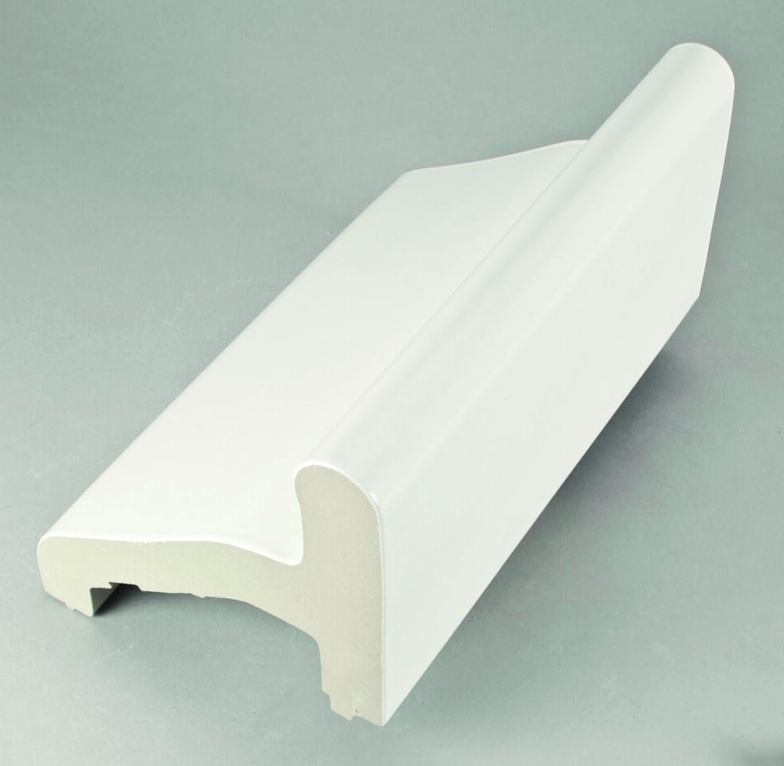Eigenschaften
GTIN:
4012767284797
HAN:
701-55800
Farbton
weiß
Oberfläche
eben
Produkt
Überflutungsrinnensteine
Werkstoff
Steinzeug
Breite (mm)
150,00
Länge (mm)
244,00
Klassifizierung Keramik
glasiert, DIN EN 14411 Alb
Serie
Beckenkopfsystem Berlin

